DISPOSITIF DE REMPLISSAGE DES FUSÉES À EAU
EN POSITION ÉRIGÉE

Si les systèmes de remplissage des fusées en position érigées offrent l’avantage d’un plus grand réalisme (les pleins en ergols liquides des vraies fusées sont ainsi effectués sur leur pas de tir), ils permettent aussi une meilleure dramatisation des lancements (les opérations préliminaires à ces lancements devant s’enchaîner dans un ordre précis). Accessoirement les enseignants apprécient également de ne plus devoir surveiller le remplissage de leur fusée par les jeunes constructeurs, remplissage toujours propice aux aspersions sauvages….

Le système de remplissage des fusées que nous présentons ici est un système qu’on pourrait qualifier de professionnel, en ce sens qu’il offre une grande fiabilité ainsi que de bonnes garanties de fonctionnement en mode dégradé. Cette grande sûreté de fonctionnement explique en grande partie son apparente complexité : nos premiers systèmes étaient beaucoup plus simples mais aussi beaucoup moins tolérants à la panne.

Le schéma manuscrit ci dessous explique le fonctionnement du système de remplissage :

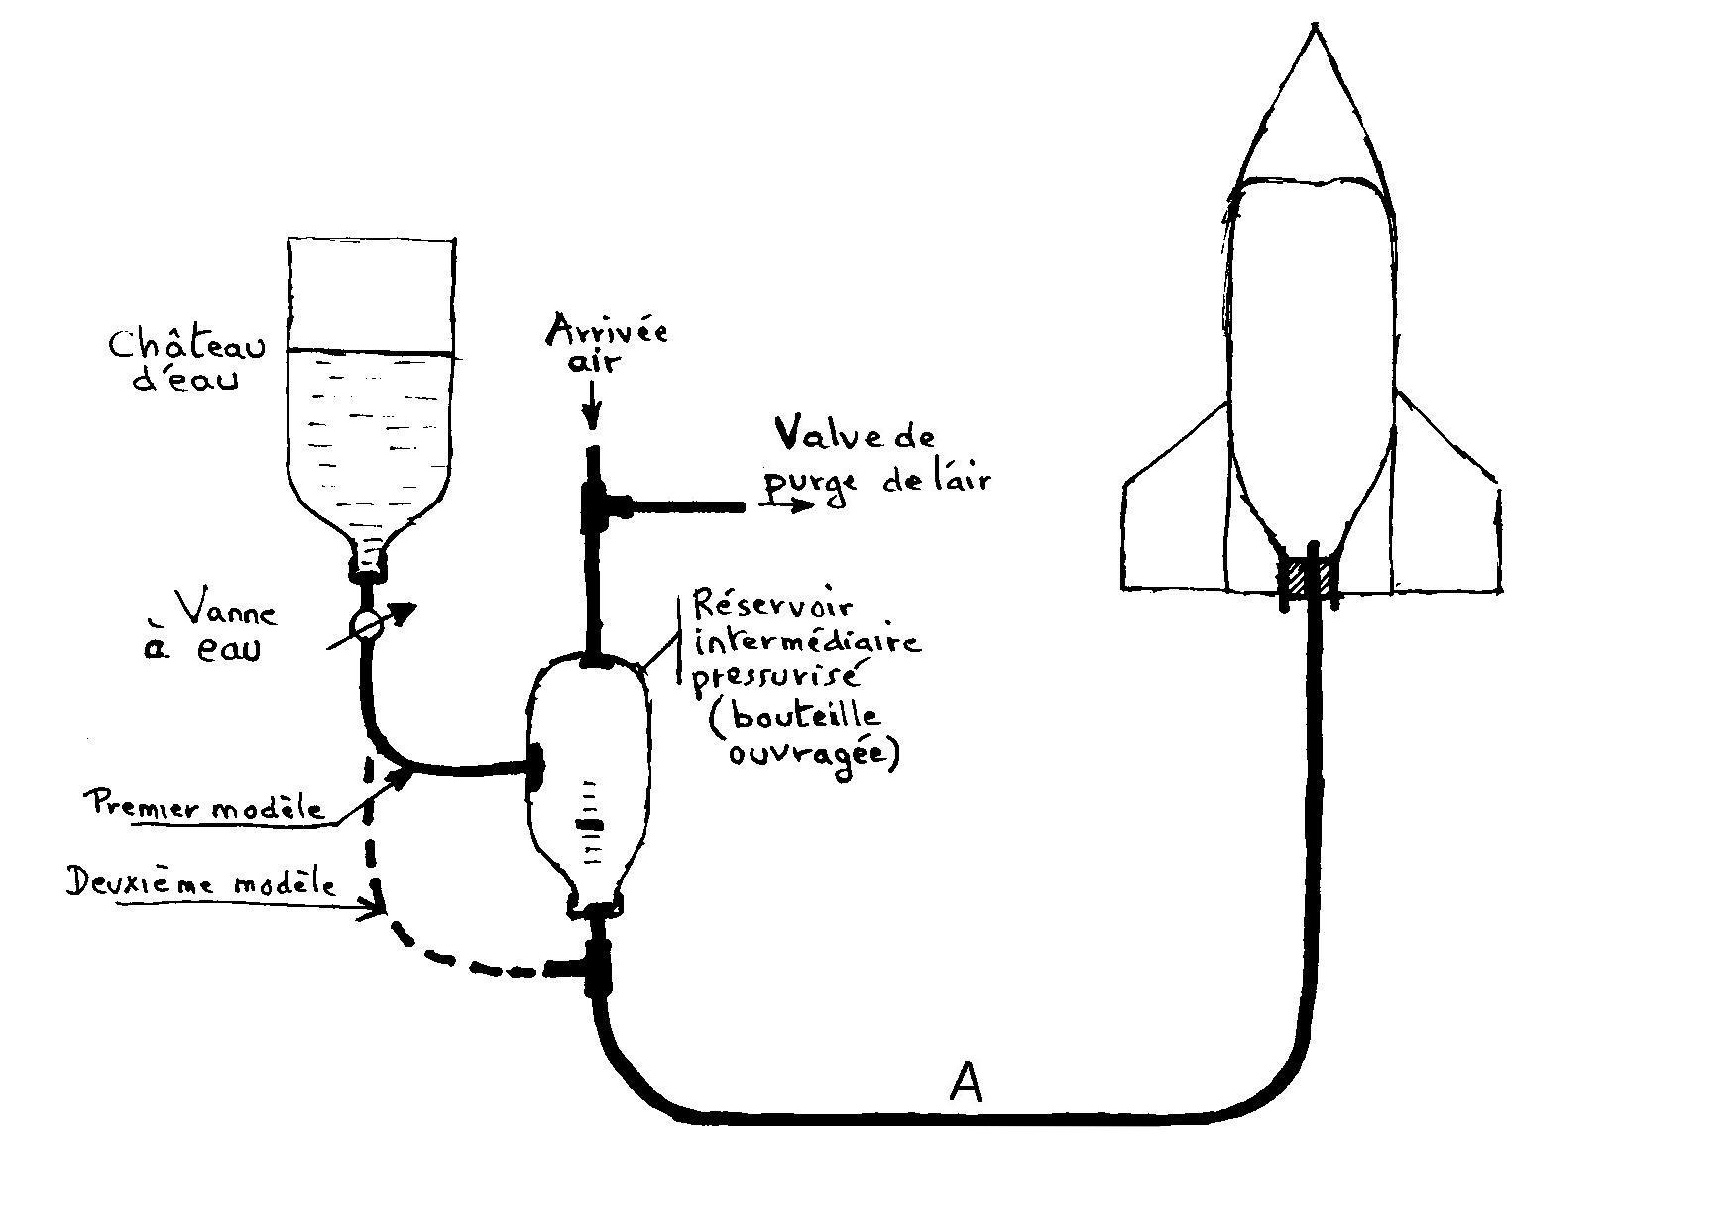

L’alimentation de la fusée par ce dispositif doit se faire selon un protocole particulier. Voici celui que je propose en milieu scolaire :
➔Dans un premier temps, le jeune fuséiste ouvre la vanne située sous le château d’eau (ce nom m’a été soufflé par un de ces jeunes fuséistes).
Par gravité, l’eau s’écoule dans le réservoir intermédiaire pressurisé (qu’on pourrait également nommer réservoir gradué), ceci d’autant plus vite qu’on assure la purge de l’air dans le haut dudit réservoir intermédiaire (par action sur une simple valve de voiture).
Dès que le niveau désiré est atteint (une graduation existe à cet effet sur la paroi du réservoir), le fuséiste ferme la vanne.
➔Il se dirige alors vers la pompe à air et, après avoir annoncé à la cantonade « Introduction de la masse d’appui ! », il donne deux ou trois coups de pompe. Ceci produit le résultat d’introduire la masse d’appui (l’eau) dans la fusée, sous la forme d’un petit jet d’eau. L’entrée de cette eau dans la fusée met d’autre part celle-ci légèrement en pression…

À ce stade, et bien que la fusée soit installée plus haut que le réservoir intermédiaire, l’eau reste en place dans la fusée sans nullement redescendre (par gravité) dans ledit réservoir. Pourquoi ?
Ce n’est pas parce qu’une valve lui interdit le retour (cette valve ôterait toute possibilité de dépressuriser la fusée au besoin). C’est plutôt parce que, comme dans le cas de « l’abreuvoir à oiseaux », la quantité d’eau qui vient à quitter la fusée pour le réservoir intermédiaire ne peut être remplacée, dans la fusée, par une même quantité d’air (à cause de l’effet de siphon procuré par le coude du tuyau au point A) : un équilibre se produit donc très vite et finalement la pression de l’air dans la fusée se trouve inférieure à celle de l’air du réservoir intermédiaire d’une valeur correspondant à la colonne d’eau entre le point A et la surface libre de l’eau dans la fusée (disons ~ 40 cm, càd 4/100^{èmes} de bars).
➔Le jeune fuséiste abandonne alors la pompe pour prendre en main l’extrémité de la cordelette de lancement. Après qu’il ait annoncé « Introduction de l’énergie ! », l’adulte responsable commence à pomper, en informant bien le public de la montée de la pression : « 1bar… 2 bars… etc. ».

➔Lorsque la pression de lancement est atteinte, le fuséiste commence son compte à rebours et lance sa fusée à la conquête de l’air…

Autres opérations possibles :

Dépressurisation de la fusée : Le système décrit ci-dessus permet également la dépressurisation de la fusée en cas de nécessité : il suffit d’appuyer sur la valve de purge d’air du réservoir intermédiaire pour que, la pression y devenant inférieure à la pression dans la fusée, l’eau y reflue.
Récupération des ergols : Si c’est la vanne du château d’eau qui est ouverte alors que la fusée est prête à être lancée, la purge de l’eau de la fusée se fera en direction dudit château d’eau, avec récupération de cette précieuse masse d’appui…
Vidange partielle du réservoir intermédiaire : Si un trop forte quantité d’eau a été introduite dans le réservoir intermédiaire, un ou deux coups de pompe, une action sur la valve de purge puis une ouverture de la vanne permettrons de renvoyer le liquide dans le château d’eau…

Réalisation pratique :

Le premier modèle, mentionné sur le schéma, n’a jamais été construit : il est plutôt une première intention et facilite la compréhension du dispositif.

Mais le deuxième modèle m’a servi plusieurs années avant que je me persuade que l’explosion du réservoir intermédiaire pressurisé me mettrait dans un grand embarras si je devais assurer, comme souvent en milieu scolaire, un grand nombre de lancements dans un temps déterminé. Le fait que je détenais dans ma boîte à outil un réservoir intermédiaire de secours ( une bouteille ouvragée, dont le fond avait été percé) ne me rassurait qu’à moitié.

J’ai alors imaginé l’intérêt que pourrait constituer le fait d’utiliser comme réservoir intermédiaire une bouteille non ouvragée (sans parler du fait que, cette bouteille devenant facilement interchangeable, on peut la remplacer par une plus grande, ce qui facilite beaucoup le remplissage des fusées de plus de1,5 L de volume).

Pour que ce réservoir intermédiaire soit une bouteille non ouvragée, il fallait que les entrées d’eau et d’air s’y fissent par le goulot. Comme eau et air entrent alors dans l’axe du goulot, j’ai qualifié de coaxial ce système de remplissage…

Voici un croquis manuscrit à l’ancienne qui montre la dernière déclinaison que j’ai réalisée du principe décrit plus haut :

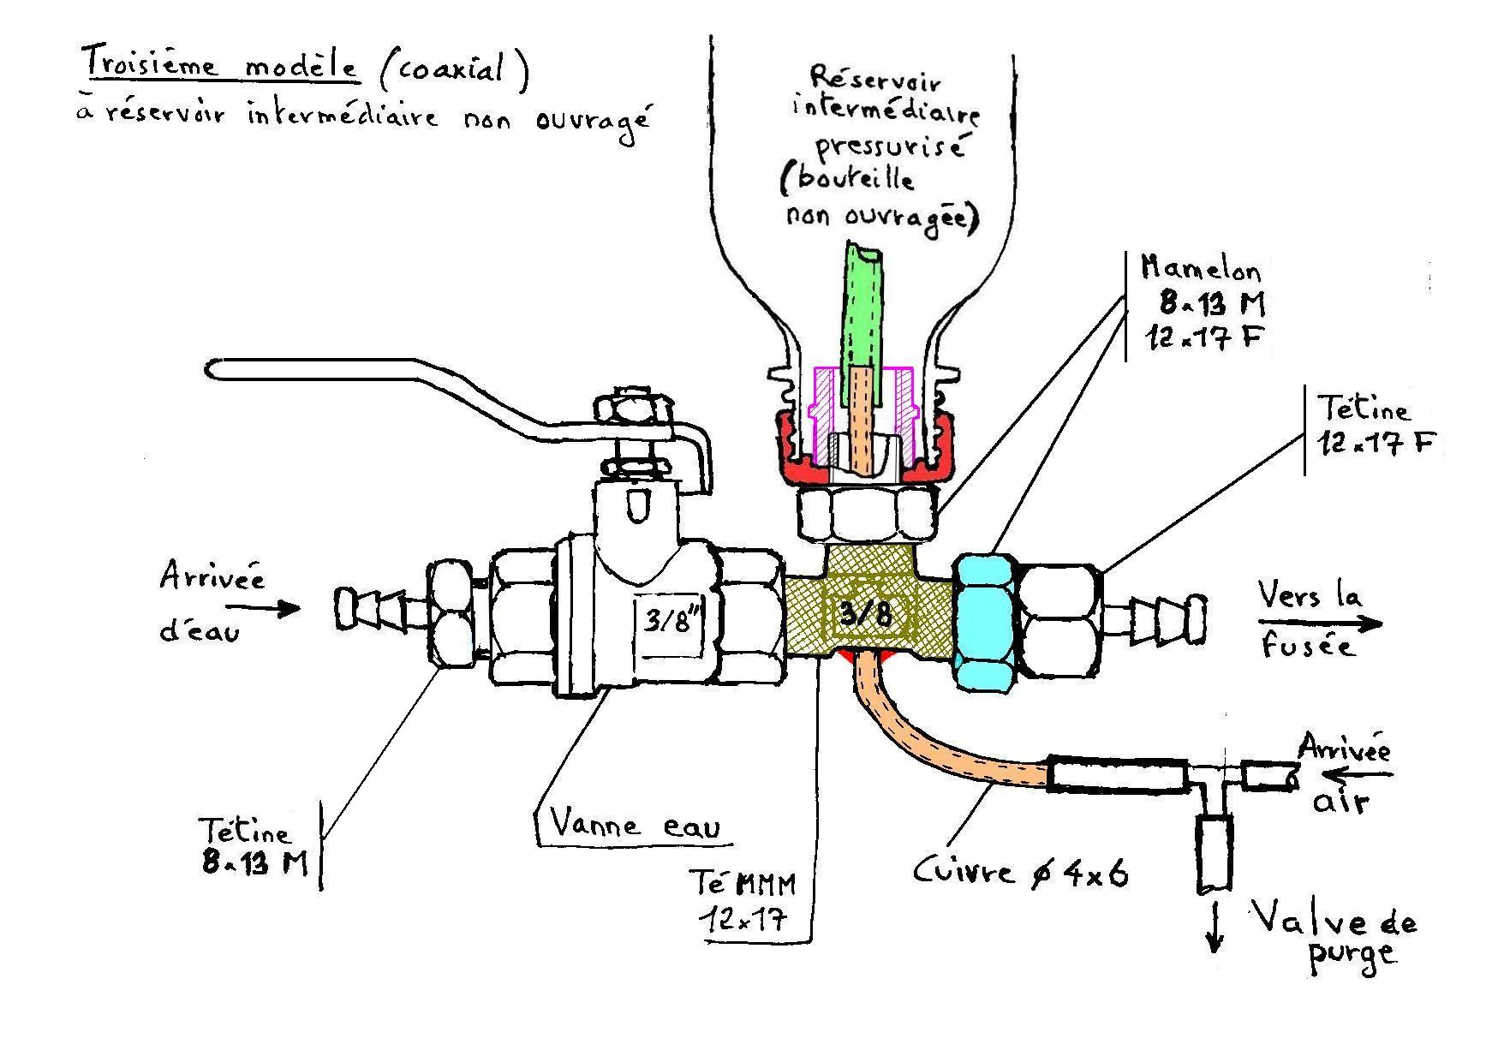

L’ensemble du matériel nécessaire à la réalisation du dispositif provient de Casto, Leroy-Merlin et consorts. De vrais plombiers professionnels trouveraient le moyen de supprimer le mamelon bleu qui ne sert que d’adaptateur entre différents diamètres de filetages.

Dans le réservoir intermédiaire pressurisé, un tuyau de caoutchouc (en vert fluo) porte l’arrivée d’air au-dessus de la surface libre de l’eau, au haut du réservoir intermédiaire.
Le bouchon limonade (en rouge) est un modèle monopièce à joint rentrant (type Orangina, par exemple ou Fanta). Il est serré sur le mamelon 12x17F –8x13M par un écrou (en violet fuchsia) acheté au rayon air comprimé (il s’agit d’un manchon symétrique 8x13F).
À gauche et à droite, deux tétines pour tuyau armé Cristal 6x12 relient le dispositif au château d’eau et la fusée. On trouve celle de droite chez Casto, au rayon du matériel pneumatique dans le blister Mecafer Pneumatic n° 14, sous la dénomination curieuse d’Embouts cannelés (alors qu’ils sont annelés). À gauche, pour l’arrivée d’eau, la tétine à filetage mâle 12x17 en nylon, sous blister TechnO, se visse directement sur la vanne…

Pour le bricoleur de base, la difficulté principale réside dans le soudage (ou plutôt le brasage) du tuyau de cuivre 4 x 6 (en orange clair) sur le T Mâle-Mâle-Mâle 12x17 (en vert de gris, marqué 3/8). Comme on le voit sur le croquis, ce tuyau de cuivre arrive à la hauteur de l’écrou 8x13 qui serre le bouchon limonade. Il ne doit en fait dépasser du mamelon 12x18F/8x13M que de la hauteur permettant l’emmanchement simple du tuyau de caoutchouc vert fluo (j’ai utilisé, plus exactement, un tuyau de silicone tiré d’une corde à sauter d’enfant).
Quant au tuyau de cuivre 4x6, il a été choisi de ce diamètre pour laisser un passage suffisant entre lui et le mamelon 12x18F/8x13M. Ce diamètre de 6 extérieur est surtout utilisé par les frigoristes qui vous en cèderont facilement une chute…

Un autre système de liaison et d’étanchéité entre le tuyau de cuivre et le T Mâle-Mâle-Mâle 12x17 serait peut-être possible (Araldite, mastic polyuréthane ou raccord à olive ou fixation sans soudure type RSO, mais le brasage peut être effectué sans difficulté par n’importe quel plombier et il offre toutes garanties de tenue…

Voici un éclaté du montage, avant brasage du tuyau de cuivre sur le T MMM
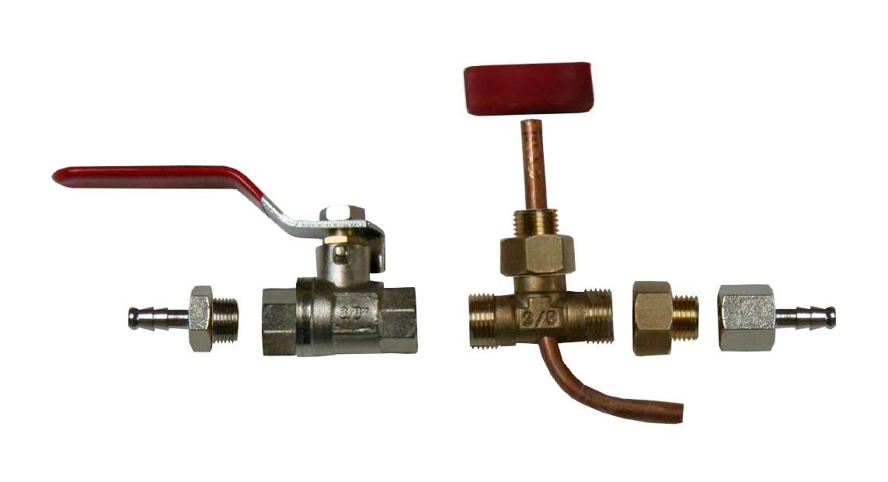
Et une première réalisation (moins avancé, en simplification, que l’éclaté ci-dessus) :
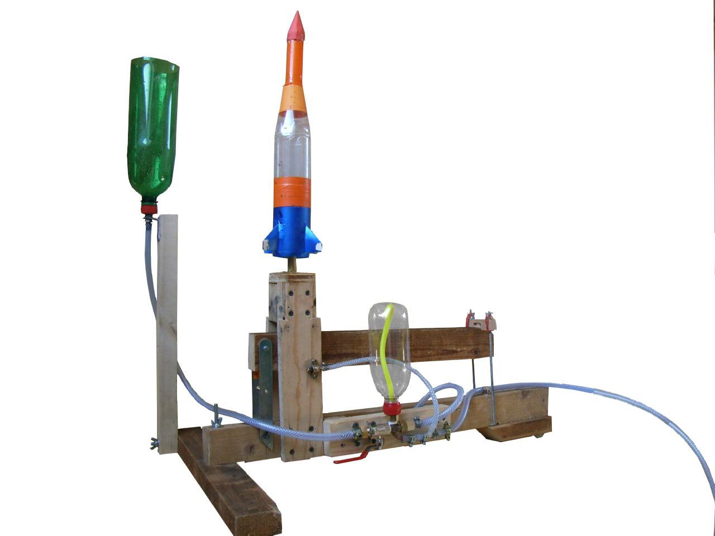

… et une vue plus rapprochée de la plomberie sacrée :

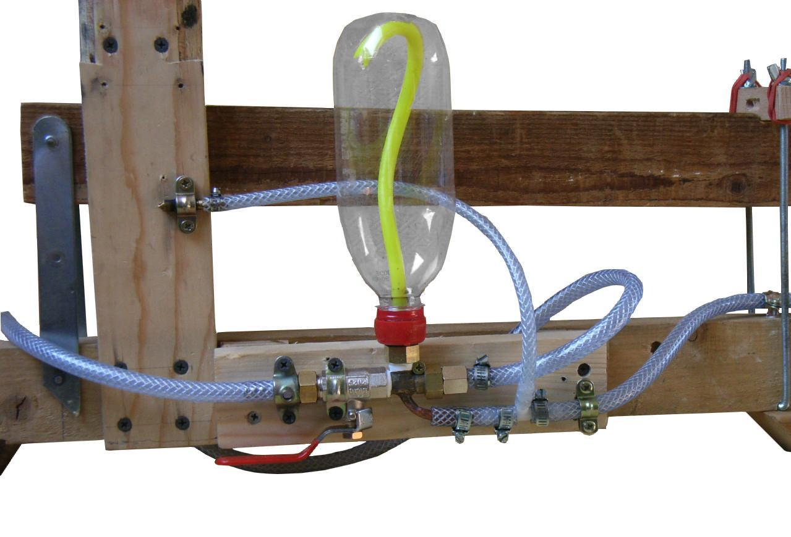
Bernard de GO MARS !

La masse d’appui, au sens de Newton et de Tsiolkovski, est la masse de matière sur laquelle s’appuiera la fusée pour se déplacer vers le haut. C’est donc, dans le cas des fusées à eau, la masse de l’eau, et dans le cas des fusées à feu, la masse de matière que la fusée projettera vers le bas sous forme de particules surchauffées, càd la masse de ses ergols (poudre ou liquides). Rappelons que dans le cas des fusées à feu, la matière qui sert de masse d’appui est également source d’énergie, ce qui n’est pas le cas pour nos fusées à eau ni pour les moteurs ioniques(ou à plasma) qui équipent certains engins spatiaux : dans ce dernier cas la masse d’appui est également un corps aussi neutre notre eau : en général un gaz rare et neutre.
On dit aussi Réducteur 12x17 / 8x13

